**Памятники г.п. Кореличи**

**Мемориальный комплекс советским воинам и партизанам, памятник землякам**

[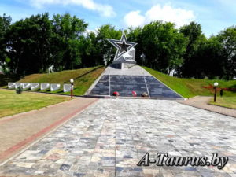](https://a-taurus.by/wp-content/uploads/2019/09/korelichi-memorialnyj-kompleks.jpg)

Исторический памятник по улице 8 марта. Возведён в 1972 году в честь памяти 227 воинов и партизан, которые погибли при освобождении района от немецко-фашистских захватчиков, и 1864 жителей района, которые отдали свои жизни за Родину в годы Великой Отечественной войны.

Мемориал представляет собой прямоугольный участок, ограниченный с трёх сторон насыпными валами. В центре расположен курган, на вершине которого установлена звезда и стела. Вдоль валов установлено 19 трёхгранных бетонных стел с именами погибших.

**Архитектор** В.Ягадніцкі

[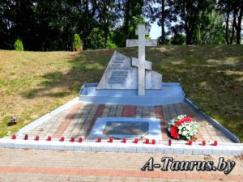](https://a-taurus.by/wp-content/uploads/2019/09/korelichi-pamjatnik-internacionalistam.jpg)**Памятник воинам-интернационалистам**

Исторический памятник по улице 8 марта. Расположен рядом с мемориальным комплексом советским воинам и партизанам. Установлен в память погибшим воинам-интернационалистам.

**Военное кладбище**

Исторический памятник по улице 8 марта, на северо-западной окраине посёлка. Похоронено 87  воинов, которые погибли при освобождении посёлка Кореличи от немецко-фашистских захватчиков или скончались от полученных ран в госпитале, и 6 партизан, которые погибли в боях против гитлеровцев в 1944 году. Среди похороненных — воины 120-й гвардейской стрелковой дивизии (командир генерал-майор Ян Янович Фогель), 41-го стрелкового корпуса 3-й армии 2-го Белорусского фронта, Михаил Андреевич Белуш, который закрыл своим телом амбразуру вражеского дота.

Михаил Андреевич Белуш родился в 1924 году в деревне Руда Липичанская, Мостовского района, Гродненской области. В годы Великой Отечественной войны партизан отряда «Октябрь» Первомайской партизанской бригады. При разгроме вражеского гарнизона 16.06.1944 года в деревне Куписк, Новогрудского района закрыл своим телом амбразуру дота. Именем М.А.Белуша названы улицы в городе Гродно, посёлке Кореличи и городе Мосты, на месте его гибели установлен обелиск. В 1967 году на кладбище установлен обелиск.

**Могила Железняковича Павла Арсеновича**

Исторический памятник на кладбище. Деятель революционного движения в Западной Белоруссии П.А.Железнякович родился 27.09.1906 года в деревне Лешня, Копыльского района, Минской области, в семье священника. В 1920 году родители переехали на место жительства в Кореличский район. С 1923 года П.А.Железнякович активно включился в революционную борьбу. В 1924 году вступил в КПЗБ. В 1926 году был арестован и в 1928 году был осуждён на пожизненной тюремное заключение. Освобождён в сентябре 1939 года, начиная с которого до 1941 года работал старшиной Турецкого сельсовета, секретарём Мирского райисполкома. В годы Великой Отечественной войны комиссар 1-го отдельного комсомольского отряда (С декабря 1943 года отряд партизанской бригады «Комсомолец»).

После войны П.А.Железнякович работал старшиной Мирского райисполкома, в 1949-1952 годах — первым секретарём Мирского, с 1952 года — Любчанского, с 1956 года — Кореличского райисполкомов КПБ. В 1963-1968 годах старшина Кореличского поселкового Совета. В 1959-1966 годах член Ревизионной комиссии КПБ. Депутат Верховного Совета БССР в 1947-1951 годах. Умер 06.11.1971 года. В 1972 году на его могиле был установлен обелиск.

**Мемориальная доска в честь 1-й Барановичской партизанской бригады**

Исторический памятник по улице 8 марта, 16. Установлена в 1965 году. 1-я Барановичская партизанская бригада была образована в ноябре 1943 года на базе отрядов «Бесстрашный» имени М.В.Фрунзе, «Орёл» имени В.М.Молотова. Командир бригады С.Ф.Бубин, комиссар М.Ц.Тетерин. Партизаны срывали перевозки врага на железнодорожных участках Полоцк-Даугавпилс, Лида-Молодечно, Барановичи-Лида, Минск-Столбцы и шоссейных дорогах Лида-Барановичи, Новогрудок-Любча и других. В феврале-марте 1944 года вели бои с карателями, 01-08.07.1944 года на дорогах, по которым враг отступал. Бригада 08.07.1944 года в составе 458 человек объединилась с частями Красной Армии.

**Памятник Артюху Николаю Петровичу**

Художественный памятник на улице Советской, в сквере. Установлен в 1972 году в честь памяти секретаря Кореличского подпольного райкома КСМЗБ. Портретный бюст по плечи установлен на высоком прямоугольном постаменте. Гордое положение головы, высокий открытый лоб, мягкие черты лица придают портрету выразительность, сдержанную динамичность. Средствами пластики раскрывается целостность характера юноши-борца, уверенного в правильности выбора своего жизненного пути.

**Скульптор** Г.Мурамцаў

**Материал:** силумин, бетон.

**Высота** бюста 0,8 метра, постамента 2,6 метра.

**Памятник сотрудникам милиции**

Исторический памятник по улице Гастелы, около здания отдела внутренних дел райисполкома. Памятник установлен в честь памяти сотрудников милиции А.Е.Парфёнава, К.К.Збрылевіча, Я.Г.Судзярэнкі, Ф.К.Таболы, Я.І.Гальперына, І.К.Захарчука, А.М.Зуева, которые погибли в 1944-1950 годах при исполнении служебных обязанностей, в 1965 году установлен обелиск.

**Памятник Яну Чечоту**

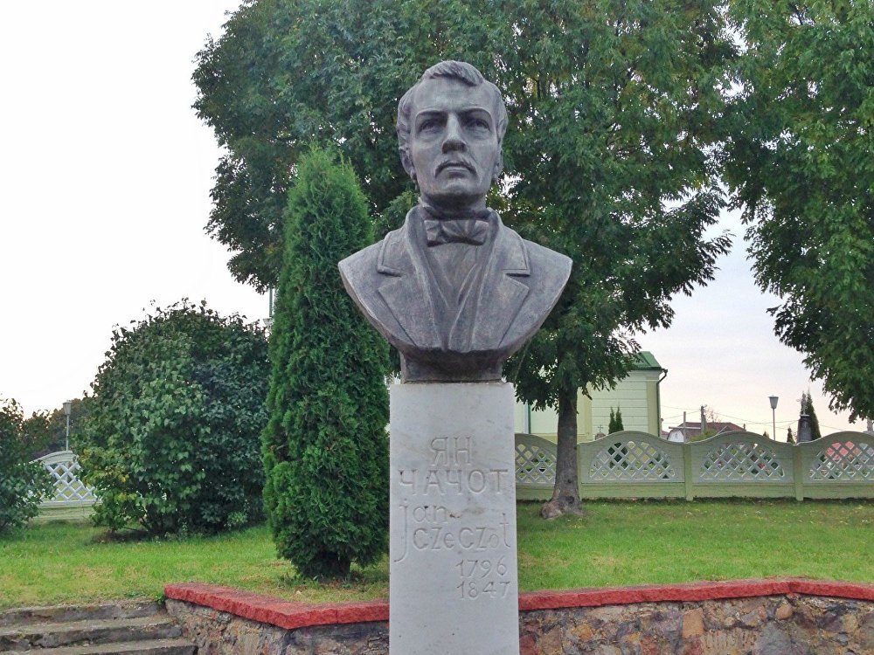

Многие города и поселки в Беларуси увековечили на своих улицах и площадях память белорусских писателей и поэтов. Кореличи – не исключение, именно там на площади 17 сентября можно увидеть памятник белорусскому и польскому поэту и фольклористу Яну Чечоту (7.7.1796 - 23.8.1847). Монумент установлен возле церкви Св. Петра и Павла (1861 год постройки), рядом сохранились застройка начала XX века и костел Матери Божией Неустанной Помощи (1938 года). Теперь приезжающие на отдых в Беларуси в Гродненскую область могут узнать о славном сыне белорусского народ больше. С Кореличами Чечота связывает, в первую очередь, место его рождения. Он родился на излете XVIII века в имении Малюшичи, расположенном в 10 километрах от Кореличей. Во-вторых, был крещен в местном костеле. Его литературные таланты стали проявляться очень рано, и своим умением в стихосложении он привлекал таких же талантливых, как он сам, друзей, будущих поэтов. К примеру, его другом по доминиканской школе в Новогрудке стал сам Мицкевич. Именно Адам Мицкевич сказал о Чечоте, что именно от последнего и стоит ожидать в стихотворениях настоящего шиллеровского духа.  
В 1815 году Ян Тадэушевич перебрался в Вильно, начал учиться в Виленском университете, но его связи с революционно настроенными группами филаматов не дали построить карьеру. В Вильно он успел поработать архивариусом, занимался упорядочиванием архивов князей Радзивиллов. В 1823 году был заключен в тюрьму, потом отправился на Урал отбывать наказание за филаматскую деятельность в крепость Кизил. Далее жил в Уфе, Твери, а на родину вернулся только в 1833 году.  
Свой талант он начал раскрывать как раз в бытность одним из руководителей филаматов. За два года (1818 -1819 гг.) из-под пера Чечота появилось около 10 баллад (сохранилось только 8), из них самые известные «Свитязь», «Мышанка», «Новогрудский хамок». Музыку к его стихам писал Тамаш Зан. Он любил также писать произведения, посвященные своим соратникам и друзьям. Так, к примеру, Адам Мицкевич по приезду в Вильнюс получил посвященное ему стихотворение. В своем творчестве Чечот отдавал предпочтению сентиментализму, его произведения полны просветительских идей. Ян Чечот также является белорусским фольклористом и переводчиком. Те, кто приезжал когда-либо на отдых в Беларуси, обязательно слышал местные белорусские легенды о Новогрудчине. Большинство из них Чечот собрал сам. К сожалению, его записи песен из деревни Бортники не сохранились, но последующие (целых 6 шесть книг) дошли до потомков. В этих сборниках Ян Тадэушевич собрал более 1000 белорусских песен, прибавив к ним собственные стихи на белорусском языке. С удовольствием также переводил с английского и французского на польский.

**Петропавловская церковь**

Архитектурный памятник на улице 8 марта. Построена во второй половине 19 века из кирпича. Церковь является памятником архитектуры псевдорусского стиля.

Храм симметрично-осевой объёмно-пространственной композиции: прямоугольный в плане бабинец со звонницей над ним, кубовидный основной объём с боковыми тамбурами и полукруглая апсида с пристройками. Основной двухъярусный объём накрыт покатой четырёхскатной крышей и завершён восьмигранным световым барабаном с гранёным сферическим куполом и маковкой. Фасады декорированы рустом, пилястрами, профилированным карнизом, филёнками, наличниками оконных проёмов. Главный и боковые входы арочные. В интерьере представлен центральный зал с открытым световым барабаном, который поддерживают четыре колоны и ветровые своды, иконостас выполнен в стиле более поздней работы, примерно первая половина 20 века.